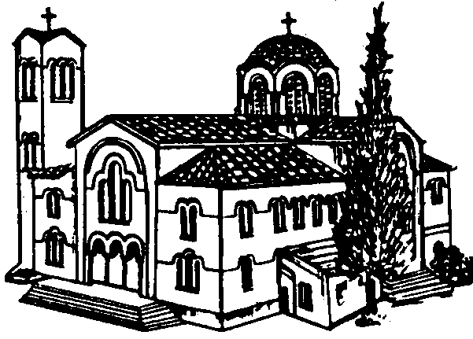
ΘΡΗΣΚΕΥΤΙΚΑ Γ΄ ΓΥΜΝΑΣΙΟΥ
ΘΕΜΑΤΑ ΑΠΟ ΤΗΝ ΙΣΤΟΡΙΑ ΤΗΣ ΕΚΚΛΗΣΙΑΣ

3.ΠΕΝΤΗΚΟΣΤΗ: ΤΟ ΞΕΚΙΝΗΜΑ ΤΗΣ ΕΚΚΛΗΣΙΑΣ
α. Πεντηκοστή: η αποστολή του Παρακλήτου
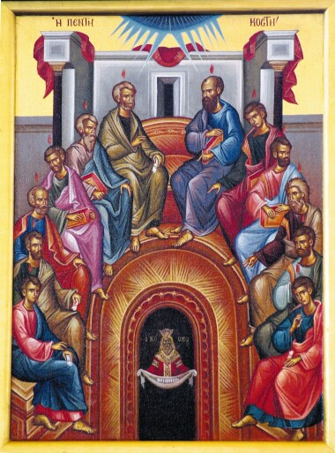
____ ημέρες μετά την Ανάσταση και ____ ημέρες μετά την Ανάληψη, οι μαθητές του Χριστού, ενώ βρίσκονταν συγκεντρωμένοι σε κάποιο σπίτι (πιθανόν του Πέτρου), φωτίστηκαν από το ____________, τον Παράκλητο που τους είχε υποσχεθεί ο Χριστός τη στιγμή της Ανάληψής Του. Το γεγονός αυτό η εκκλησία μας το γιορτάζει την ημέρα της _______________ και τα γεγονότα αυτά περιγράφονται στο βιβλίο ____________________________.
Το Άγιο Πνεύμα εμφανίστηκε σαν ________ _________ και στάθηκε πάνω στα κεφάλια των μαθητών σαν ____________ _____________. Από εκείνη τη στιγμή όλοι οι μαθητές άρχισαν να μιλούν όλες τις __________. Στην Ιερουσαλήμ είχαν συγκεντρωθεί εκείνη τη μέρα Ιουδαίοι απ’ όλα τα μέρη του κόσμου, για να γιορτάσουν την εβραϊκή γιορτή της ____________. Άκουγαν τους Αποστόλους να κηρύττουν για τα έργα του Θεού σε διαφορετικές γλώσσες. Αυτό τους δίχασε. Άλλοι έμειναν ______________, ενώ άλλοι είπαν ότι οι Απόστολοι ήταν __________________.

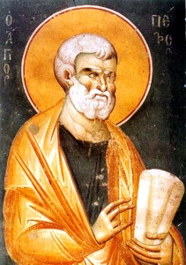
β. Ο Απόστολος Πέτρος κηρύσσει για τον ερχομό του Αγίου Πνεύματος
Ο Απόστολος Πέτρος μίλησε στους Ιουδαίους για το Άγ. Πνεύμα, θυμίζοντάς τους την προφητεία του __________. Παράλληλα τους κάλεσε να ______________ και να ______________, με αποτέλεσμα να βαπτιστούν ___________ άνθρωποι και να ιδρυθεί η ___________ _____________.

γ. Το Άγιο Πνεύμα στην ιστορία του κόσμου και των ανθρώπων
➔ Το Άγιο Πνεύμα καθοδηγεί την _____________ και δίνει τη δυνατότητα στους ανθρώπους να γνωρίσουν την _____________. Αυτή η αλήθεια είναι ο ίδιος ο ___________. Ο αναστημένος Χριστός νίκησε το __________. Η Ανάστασή Του μας δίνει τη βεβαιότητα ότι θα ζήσουμε όλοι μαζί και με το Χριστό, απαλλαγμένοι από το φόβο και το χωρισμό του _____________.

Την ημέρα της Πεντηκοστής:
α) Έγινε αποδεκτή η διαφορετικότητα ___________ και ____________.
β) Οι Απόστολοι μεταμορφώνονται από ____________ σε __________ του Ευαγγελίου.
γ) Το Άγιο Πνεύμα (Πνεύμα της ______________) επιτυγχάνει τον αγιασμό, την ενότητα, τη μεταμόρφωση του ατόμου αλλά και ολόκληρου του κόσμου σε μια νέα κοινωνία χωρίς ______________!!

